Městská knihovna Český Těšín – Biblioteka Miejska Cieszyn
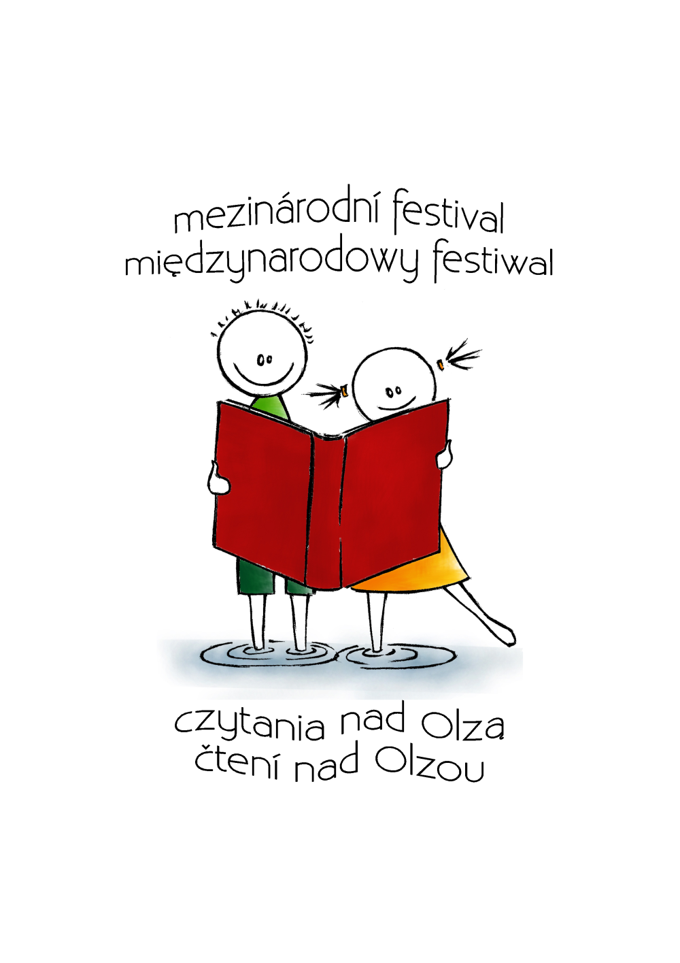

Mezinárodní festival

Čtení nad Olzou – Czatynia nad Olzą

Program

12.6. čtvrtek 10,00 – 16,00 Cieszyn, rynek

Happening na zahájení festivalu

16.6. pondělí 10,00 hod MěK Svibice
Tvůrčí dílna s nakladatelstvím Anagram
Krásné výrobky z knížek TOPP.

17.6. úterý 16,00 hod MěK Ostravská, MěK Svibice, MěK Havlíčkova

Škola naruby
2. třídní schůzka s nabídkou nejnovějších knih.

18.6. středa 10,00 hod MěK Svibice
Čtení pro radost
Setkání s žáky a studenty Církevní ZŠ a SŠ
13,30 hod MěK Ostravská
Jak vodníček uklízel rybníček
Loutkové představení divadélka Beruška.
17,00 hod MěK Svibice
Vernisáž výstavy
Halina Sikora - fotografie a Veronika Franková – batika.

19.6. čtvrtek 13,30 hod MěK Ostravská

Pohádkové čtení

23.6. pondělí 10,00 hod MěK Svibice
Předprázdninové čtecí radovánky
Setkání s žáky speciální třídy ZŠ Komenského
10,00 hod Návštěva Biblioteki v Cieszynie

24.6. úterý 10,00 hod Návštěva Biblioteki v Cieszynie

25.6. středa 9,30 – 16,30 Český Těšín, náměstí ČSA
Happening k ukončení festivalu

